ACTES DE MARIAGE DE

COURTOIS NOEL
et
BRUSLE MARIE
21/07/1659 00:00

M3596_3597
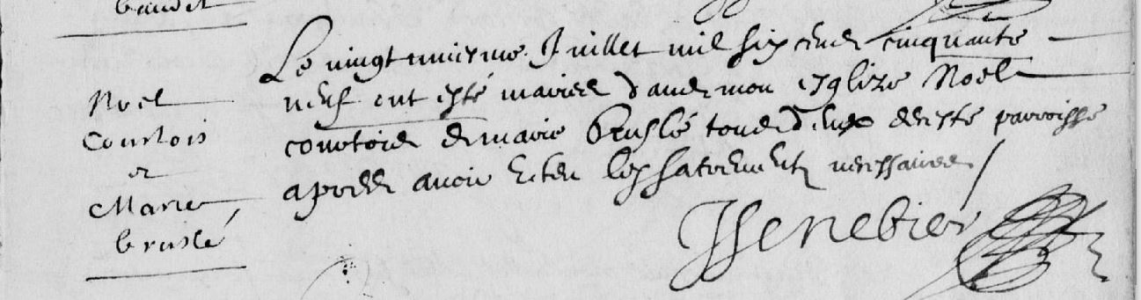

Transcription

Le vingt unieme Juillet mil six cent cinquate neuf ont été marié dans mon eglise Noël COURTONS et Maire BRUSLE tout deux de cette paroisse après avoir etes […......]

